- Нажмите на сылку “Кабинет пользователя”, расположенную в верхнем правом углу экрана, после нажмите на ссылку “Юридические лица” затем высветиться название организации, которому принадлежит ЭЦП. После нажатия на имя организации откроетсяперсональный кабинет организации, которому принадлежит ЭЦП.
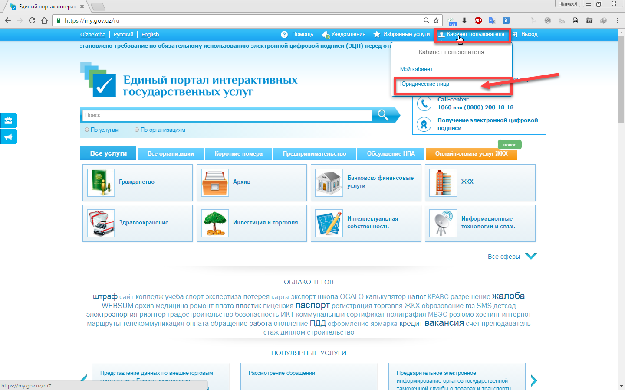
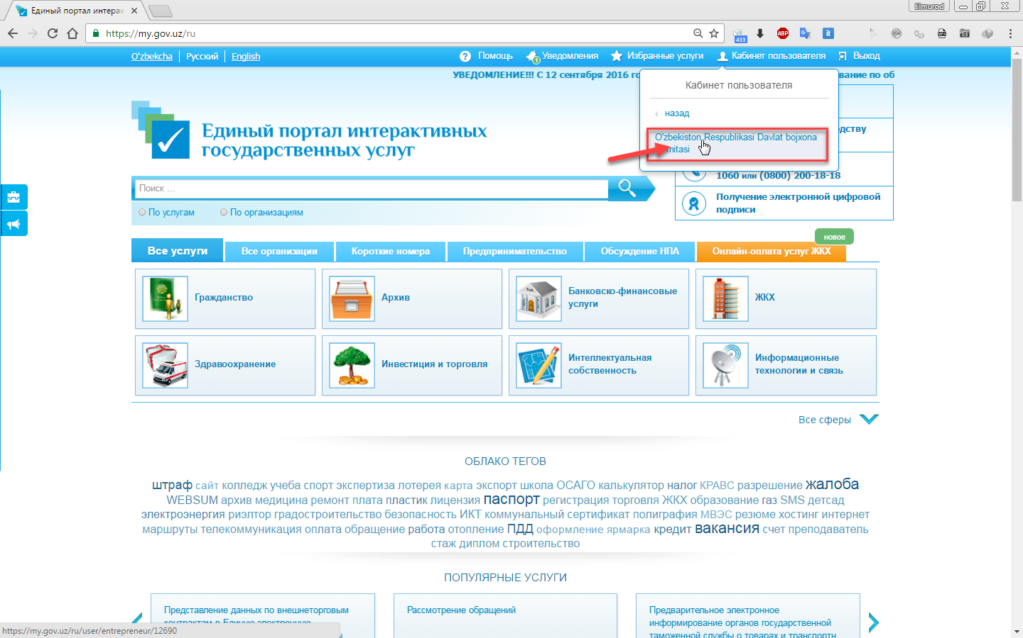
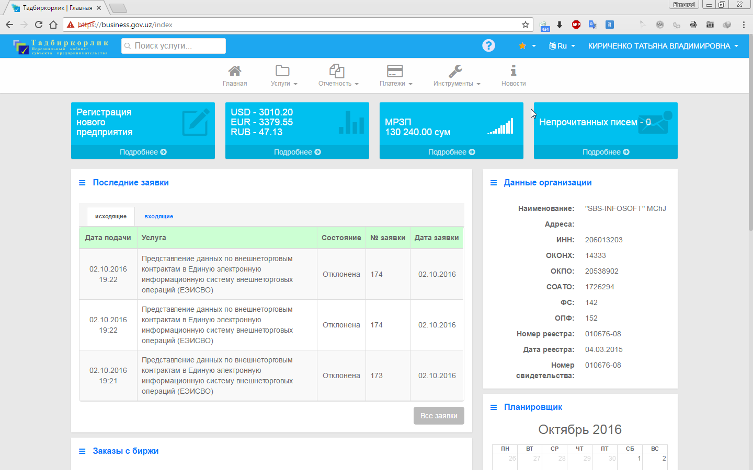

- После нажмите на ссылку “Услуги”, расположенную вверху экрана и выберите “Таможенное дело”.

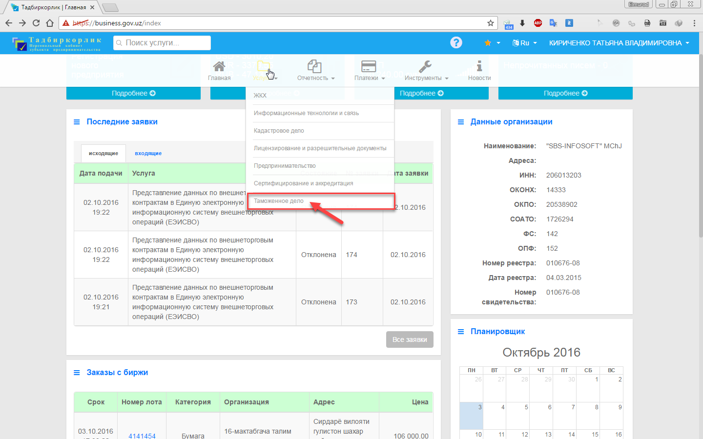

- Затем нажмите на ссылку “Предоставление данных по внешнеторговым контрактам в Единую электронную информационную систему внешнеторговых операций (ЕЭИСВО)”.

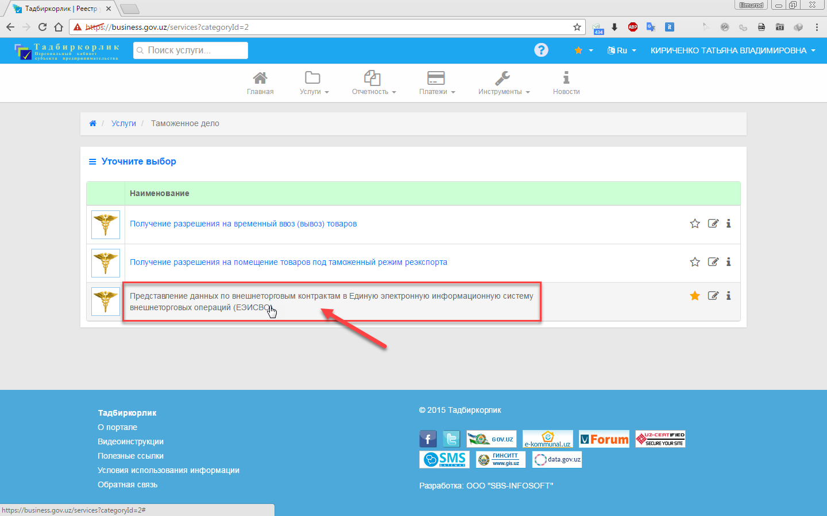

- Затем открывается окно данной услуги. После выбора файла с помощью кнопки “Выберите файл”, нажимите на кнопку “Отправить”. Информация о результате высветится внизу экрана в табличном виде. В случае отсутствия в таблице результатов обработки отправленной информации необходимо переодически нажимать кнопку “Применить” до появления на экране результата обработки ранее отправленной информации.

